六年级七下第七章了解地区第二节 南亚 （总1课时）
学习目标：
知识与能力
- 了解南亚的地理位置和范围，能在图上填出南亚的国家和主要城市。
- 掌握南亚三大地形区的分布，并能在图上填绘出南亚主要的山脉、平原、高原、河流。
- 了解南亚热带季风气候的特点及西南季风对农业生产的影响。
- 了解南亚是人类古代文明中心之一，也是佛教和印度教的发源地。
过程与方法：培养学生从地图上以及从课外资料上获取地理知识的能力。
情感、态度与价值观：了解中国主要邻国的知识内容。
学习重点：1、掌握三大地形区和两大河流
2、热带季风气候与农业
学习难点：热带季风气候特征成因及影响
学习过程：
预习学案
预习任务一：位置与国家 阅读教材P40——41“位置与国家”及南亚国家和地区分布图，了解南亚的地理位置和范围，并能说出南亚的国家和主要城市。
- 通过读P40图7——11南亚国家和地区分布，指出南亚的地理位置。（1）海陆位置：位于 南部，南临 洋，印度半岛东临 ，西临 。（2）纬度位置：大部分位置于 （纬度）之间；中部有 线（纬线）穿过。位于 （南北）半球
（3）经度位置：大部分位于 （经度）之间。位于 （东西）半球。
2、通过读P40图7——11南亚国家和地区分布，指出南亚共有7个国家。印度半岛上有5个国家内陆有两国：______、_____；临海有三国：_____、_____、______；与我国相邻有四国：______、______、______、_______。海上有两国：_________和________
3、阅读教材P41“阅读材料”，讨论南亚“次大陆”与南亚的区别。

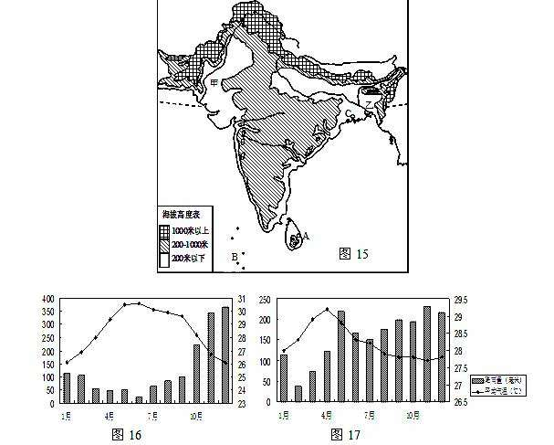
学习任务二、三大地形区 阅读教材P41——43，知道南亚三大地形区分布及地势特征，知道主要山脉、平原、高原和两条主要河流。
- 南亚有三大地形区： 北部是A （把地形字母标在图中）
中部是B 和C
南部是D
2、两条大河： 河和 河
3、读P41图7－12南亚地形分布图，分析德干高原地势特征是： ；判断依据是：
4、讨论：南亚的地形与河流之间有怎样的关系？

预习任务三：阅读教材P43——45，一年分三季 掌握南亚的气候类型和气候特征，知道气候对人类生产生活产生的影响。
- 读图，南亚大部分地区属于 气候。
- 南亚气候的特征：全年，一年分三季，3－5月季 ， ；6－10月为 季，盛行 风，降水量 ；11－次年2月为 季，盛行 风，降水量 ；
- 印度北部的乞拉朋齐平均年降水量达11500毫米，号称世界 “ ”，原因是：
- 读P44图7－17，比较孟买和安拉巴德两地的气温和降水量，说一说两地气候差异及形成主要原因。
- 讨论：南亚的气候对当人类生产生活产生的影响？

预习任务四、阅读教材P45宗教与社会 了解南亚佛教和印度教的发源地。
1、讨论西游记中师徙四人西洲到南亚的原因，同时分析南亚地区居民的宗教信仰。

预习任务五、阅读教材P46 人口与经济 知道南亚地区人口数量及农业生产与自然环境的关系。
1、分析南亚人口现状，可能引发的问题，如何解决南亚面临的人口问题。

2、讨论分析南亚地区发展农业的有利条件和不利因素如何？

预习诊断

1．南亚南部的主要地形类型是 （ ）
A．高原 B．山地 C．平原 D．丘陵
2．印度河最终注入 （ ）
A．孟加拉湾 B．阿拉伯海 C．波斯湾 D．地中海
3．南亚的两个岛国是 （ ）
A．印度和巴基斯坦 B．孟加拉国和印度
C．马尔代夫和斯里兰卡 D．尼泊尔和巴基斯坦
4．下列南亚的 国家中，位于内陆山区的是（ ）
A．尼泊尔 B．斯里兰卡 C．马尔代夫 D．孟加拉国
5．巴基斯坦重要的灌溉水源是 （ ）
A．尼罗河 B．恒河 C．印度河 D．湄公河
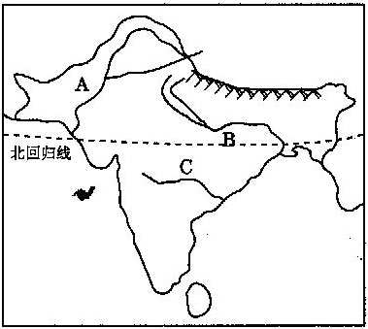
6．南亚地区自北向南依次出现的地形类型是（ ）
A．山地、高原、平原 B．平原、高原、山地
C．山地、平原、高原 D．平原、山地、高原
5、读“南亚地区图”，回答下列问题。
（1）图中A处是________平原，它是由________河冲积而成的，主要位于________（国家）境内。
（2）图中B处是________平原，位于________（国家）境内。
（3）C处是________高原，该高原的地势由________向________倾斜，图中判断的依据是________。

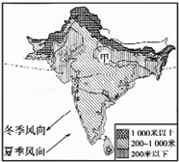
训练案
1、读南亚地区图，判断下列叙述正确的是（ ）1分
A． 南亚自西向东分为三大地形区
B． 甲地冬季比亚洲同纬度其他地区气温低
C． 南亚的西南季风进退异常时，易发生旱涝灾害
D． 南亚是基督教的发源地
2、南亚是世界文明发源地之一，下列叙述正确的是（ ）1分
A． 地形自北向南依次是山地﹣平原﹣高原
B． 东濒阿拉伯海，西临孟加拉湾
C． 恒河平原主要种植棉花
D． 是世界上人口分布稠密区之一，是伊斯兰教的发源地
3、在图中标出孟加拉湾、印度洋、阿拉伯海。目标1
4、与我国相邻的国家是① ② ③ 目标1
5、填出下列有关地形的内容：南亚地区地形北部 ，
地形区名称是 山；中部 ，包括 和 平原；南部是 ，名称是 高原。目标2
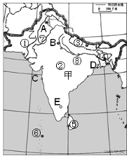
甲
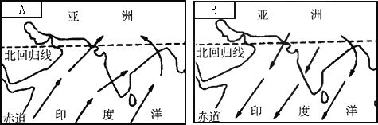

6、读右上图A和B，完成各题。目标3
（1）图中甲处气候为 ，成因 ，气候特点是 。热带季风气候与印度的农业生产不稳定密切相关，西南季风强的年份，雨季来得 ，去得 ，雨季 ，容易造成 ，西南季风弱的年份，雨季来得 ，去得 ，雨季 ，容易造成 ，为解决降水时间分布不均，措施是 。
（2）世界雨极是 ，成因 。

限时作业
1、关于南亚的叙述，正确的是（ ）1分
A． 东临阿拉伯海，西临孟加拉湾
B． 地形自东向西分为三大地形区
C． 受东北季风影响，易发生洪涝灾害
D． 印度是南亚人口最多、面积最大的国家
2、关于南亚气候特点的叙述，正确的是（ ）1分
A． 终年高温多雨
B． 全部位于热带季风气候区
C． 西北季风带来丰沛的降水
D． 西南季风来的早，退的晚，容易造成涝灾
3、下列何种情况，容易造成南亚涝灾（ ）1分
A． 东南季风来得晚，退得早 B． 西南季风来得晚，退得早
C． 东南季风来得早，退得晚 D． 西南季风来得早，退得晚
4、南亚地区主要的粮食作物是( ) 1分
A.水稻、玉米 B.小麦、玉米 C.水稻、小麦 D.棉花、茶叶
5、下列国家中，同中国相邻的一组国家是（ ）1分
A.泰国、柬埔寨 B.印度、尼泊尔 C.孟加拉国、马尔代夫 D.不丹、斯里兰卡
6、南亚气候显著的特点是（ ）1分
A. 全年高温多雨 B. 全年炎热干燥
C. 一年分干、湿两季 D. 一年分热、雨、凉三季
7、读南亚简图，回答问题．（4分）
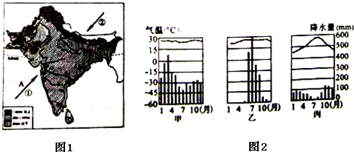
（1）写出图1中字母表示的地理事物名称：海洋A ，河流B ．
（2）南亚自北向南分为三大地形图，北部是 山脉，中部是平原，南部是 高原，由河流流向判断，该高原的地势特点是 ．
（3）①为 季风，该季风对南亚的农业生产有着重要影响．
（4）南亚大部分地区属于 气候，图2中甲、乙、丙三幅图中，表示该气候类型的是 图．

训练案答案：1、C 2、A 3、略 4、巴基斯坦 印度 尼泊尔 5、山地 喜马拉雅山脉 平原 印度河平原 恒河平原 高原 德干6、（1）热带季风气候 海陆热力差异 全年高温，一年分三季 早 晚 长 涝灾 晚 早 短 旱灾 修建水库 （2）乞拉朋齐 位于迎风坡，降水多 （3）

限时作业答案：
1、D 2、D 3、D 4、 C 5、B 6、D
7、（1）印度洋；恒河；（2）喜马拉雅；德干；西高东低；（3）西南；（4）热带季风；乙．

